Компания, представляющая тур:

Муниципальное бюджетное учреждение культуры «Дзержинский районный краеведческий музей»

им. А.С. Чупрова

Маршрут «Культурные традиции Дзержинского района»

Вид тура – историко-культурологический (маршрут выходного дня)
Категория – автомобильный туризм
Район проведения – Красноярский край, Дзержинский район, с. Дзержинское, д. Усолка, с. Плитное, с. Курай, с. Орловка.
Время действия – 01 июня – 20 сентября
Протяженность маршрута – 80 км.
Средства передвижения – микроавтобус «Газель».
Количество дней – 2 день
Число туристов в группе – от 8 до 12 человек
Питание – кафе на территории с. Дзержинское
Бронирование маршрута – за 30 дней

2. Картографический материал маршрута.

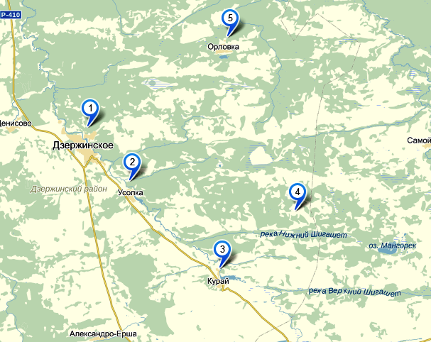

3. Описательная часть маршрута.

1 день.
В с. Дзержинское можно добраться автобусом от автовокзала г. Красноярска, маршруты № 577, 558. Время движения Красноярск – Дзержинское 6 ч.
По прибытии в село Дзержинское – административный центр Дзержинского района, вас встретят и сопроводят в гостиницу.
Размещение в номерах, обед, отдых. Посещение Дзержинского краеведческого музея, осмотр экспозиций. Посещение памятных исторических мест села Дзержинского.
Ужин будет проходить в кафе «Фадеев», располагающееся недалеко от гостиницы.
Возвращение в гостиницу, отдых.
2 день.
Завтрак. Сбор у гостиницы, посадка в автобус.
Переезд в Усольскую картинную галерею, знакомство с экспозицией. В данной экспозиции часть коллекции самого Константина Войнова – основателя галереи; произведения, подаренные его друзьями; часть работ, которая отобрана специально для галереи, представлена Союзом художников, Академией художеств, институтом художеств; другая часть – работы, написанные на усольской земле Людмилой Войновой-Чибис и Константином. Жители Дзержинского района и гости теперь могут наслаждаться произведениями настоящих мастеров – народного художника, академика живописи А.П. Левитина, народных художников России В.А. Сергина, Г.С. Паштова, заслуженного художника России В.П. Теплова, заслуженных художников России С.Е. Орлова, А.А. Покровского и др. Из подарочного фонда Союза художников К.С. Войнов выбрал картины В. Кудринского, И. Фирера, В. Короткова.
Обед. Переезд в с. Курай. Музей в Курайской средней школе. Один из немногих в районе, он вобрал в себя уникальные предметы старины 18-19 веков, летопись деревни Петровка, села Курай и других поселений, письма ветеранов Великой Отечественной войны, медали земляков всех времён, предметы быта селян и т.д.
Переезд в с. Плитное. Участие в празднике Сабантуй. Национальная кухня, традиционные татарские забавы и катание на лошадях.
Переезд в с. Орловка. Посещение Орловского школьного этнографического музея, осмотр экспозиции, участие в мастер-классе по ткачеству.
Возвращение в с. Дзержинское.
Ужин.
Возвращение в гостиницу, отдых.
3 день.
Завтрак. Отъезд в г. Красноярск

4. Ответственность
5.1. ответственность учреждения:
учреждения полностью несет ответственность за туриста на маршруте
5.2. ответственность потребителя.
потребитель несет личную ответственность за свое здоровье и свои вещи на маршруте

6. стоимость маршрута: 2500.00 р

При бронировании маршрута оговаривается общее количество приезжающих людей

В стоимость тура не входит:
-проживание в гостинице
-питание
-спиртные напитки
В стоимость тура входит:
- переезд по маршруту
- услуги гида

7. Сведения о продвижении маршрута.
(Способы доведения информации о маршруте до потенциальных потребителей услуг. )
- Юридические и физические лица.
№ | Наименование мероприятия | Сроки проведения | Содержание мероприятия | Целевая аудитория | Результативность (критерии) | Ответственный
1. | рассылка |  | Рассылка почтой информации о маршруте | Руководители крупных предприятий
2. | СМИ | одноразово | Размещение информации на сайтах | Интернет пользователи

Цены на услуги на территории Дзержинского муниципального района

№ | Наименование | Цена за шт. в рублях
1. | Стоимость автобуса Красноярск – Дзержинское | 550 - 1 человек в одну сторону
2. | Стоимость услуг гостиницы в с. Дзержинском | 1500 руб./сут.
3. | Стоимость питания в кафе | Обед – ужин из 3-х блюд – 250 р.

